MODUL 2
PENGELOLAAN DATA DENGAN R

 | CAPAIAN PEMBELAJARAN
- Menguasai cara mengelola data menggunakan R
- Memahami cara memanipulasi dan menyiapkan data menggunakan R
 | DASAR TEORI
Dalam pemodelan statistika, pengelolaan data merupakan langkah awal yang penting sebelum melakukan analisis atau pemodelan. Data yang tidak terstruktur atau kotor dapat menghasilkan hasil analisis yang bias atau tidak akurat.
R adalah bahasa pemrograman open-source yang powerful untuk pengelolaan dan analisis data statistik. Modul ini akan membahas cara mengelola data menggunakan R, mulai dari impor dan ekspor data hingga memanipulasi dan menyiapkan data untuk keperluan pemodelan
- Impor dan Ekspor Data
Jenis file data yang digunakan sbb:
- CSV (Comma-Separated Values) merupakan format file teks sederhana, populer untuk data tabular.
- File excel .xlsx atau .xls, sering digunakan untuk data terstruktur.
- File teks .txt dengan pemisah tertentu (misalnya, tab atau spasi).
- Data dari database atau sumber lain (opsional untuk level lanjutan).
- Dataset bawaan R seperti mtcars atau iris, untuk latihan tanpa file eksternal.
Impor data merupakan proses membaca data dari sumber eksternal (file CSV, Excel, teks, atau database) ke dalam lingkungan R untuk dianalisis. Tujuan import data untuk memastikan data tersedia dalam format yang dapat digunakan untuk analisis statistik atau pemodelan.
- Package utils adalah paket bawaan R yang tidak memerlukan instalasi tambahan. Fungsi utama untuk mengimpor CSV adalah read.csv() atau read.table().
- Package readr (Bagian dari tidyverse) merupakan Package untuk membaca file teks (CSV, TSV, dll.) dengan performa lebih baik daripada utils. Fungsi read_csv() untuk engimpor file CSV, fungsi read_delim() untuk mengimpor file dengan pemisah kustom.
- Package data.table merupakan Package untuk manipulasi dan impor data berkinerja tinggi, terutama untuk file besar. Fungsi fread() untuk mengimpor file CSV atau teks lainnya dengan cepat.
- Package readxl diperlukan untuk mengimpor file Excel dan fungsi yang digunakan read.xlsx atau read.xls.
- Package openxlsx merupakan alternatif untuk readxl, juga untuk mengimpor dan menulis file Excel. Fungsi read.xlsx() untuk mengimpor file Excel..
- Package haven digunakan untuk mengimpor file dari perangkat lunak statistik seperti SPSS (.sav), SAS (.sas7bdat), atau Stata (.dta). Fungsi read_sav() untuk mengimpor file SPSS, fungsi read_sas() untuk mengimpor file SAS, fungsi read_dta() untuk mengimpor file Stata.
- Package jsonlite digunakan untuk mengimpor file dalam format JSON. Fungsi fromJSON() untuk mengimpor file JSON.

Berikut ini langkah untuk mengimpor data ke R di Google Colab:
- Impor file dari upload lokal
File (CSV, Excel, dll.) dapat diunggah ke sesi Colab melalui panel Files dengan langkah :
- Klik ikon folder di sidebar kiri Colab (panel Files).
- Klik ikon upload (kertas dengan panah ke atas) dan pilih file dari komputer.
- File akan tersimpan sementara di direktori / content.
b. Impor dari Google Drive
Untuk file permanen, simpan data di Google Drive dan akses menggunakan googledrive. Langkah untuk impor:
- Unggah file ke Google Drive (misalnya, di folder PraktikumStatistika).
- Gunakan drive_get() untuk menemukan file, lalu drive_download() untuk mengunduhnya ke sesi Colab.

Ekspor data merupakan proses menyimpan data dari R ke file eksternal untuk keperluan berbagi atau penyimpanan. Untuk melakukan ekspor data dalam format csv menggunakan fungsi write.csv() atau write.table(). Untuk melakukan ekspor data dalam format Excel menggunakan Package openxlsx atau writexl dan fungsi write_xlsx().

- Memeriksa Data
Memeriksa data di R dilakukan untuk memahami struktur, isi, dan potensi masalah data sebelum melanjutkan ke pemodelan. Tujuannya adalah memastikan data bersih, sesuai format, dan memenuhi asumsi statistik seperti tidak adanya nilai hilang, tipe data yang benar, atau distribusi yang sesuai. R menyediakan fungsi bawaan dan paket seperti dplyr untuk memeriksa data. Berikut adalah langkah-langkah utama beserta fungsinya:
a. Melihat data secara umum
Fungsi head() dan tail() untuk menampilkan beberapa baris pertama atau terakhir untuk gambaran awal isi data.
b. Memeriksa struktur data
Fungsi str() untuk menampilkan struktur data (tipe data per kolom, jumlah observasi, contoh nilai).
c. Memeriksa dimensi data
Fungsi dim() untuk menampilkan jumlah baris dan kolom, nrow() dan ncol() untuk menampilkan jumlah baris atau kolom secara terpisah, names() atau colnames() untuk menampilkan nama kolom.
d. Ringkasan Statistik
Fungsi summary() untuk menampilkan statistik deskriptif untuk setiap kolom, contoh Min, Q1, Median, Mean, Q3, Max, Frekuensi setiap kategori. Gunaannya untuk mengecek distribusi (rentang, rata-rata) dan mendeteksi potensi outlier atau nilai ekstrem.
e. Mengecek nilai hilang (missing values)
Fungsi is.na() untuk mengidentifikasi nilai hilang, complete.cases() untuk memeriksa baris yang lengkap (tanpa NA).
f. Mengecek duplikat
Fungsi duplicated() untuk mengidentifikasi baris duplikat.
g. Mengecek Outlier
Outlier dapat memengaruhi model seperti regresi. Deteksi dengan visualisasi atau statistik. Data outlier apabila data kurang dari Q1 - 1.5 * IQR atau lebih dari Q3 + 1.5 * IQR.

C. Menyiapkan Data
Menyiapkan data di R adalah langkah penting dalam analisis statistik, terutama untuk praktikum statistika pemodelan, untuk memastikan data bersih, terstruktur, dan siap digunakan untuk analisis atau pemodelan seperti regresi, ANOVA, atau time series. Proses ini mencakup pembersihan data, transformasi, penggabungan, dan penyesuaian format agar sesuai dengan kebutuhan model statistik. Berikut adalah penjelasan lengkap dan sistematis tentang cara menyiapkan data di R, dengan contoh kode dan tips praktis.
Dalam konteks statistika pemodelan, menyiapkan data bertujuan untuk:
- Membersihkan data dari masalah seperti nilai hilang, duplikat, atau outlier.
- Mengubah tipe data agar sesuai dengan asumsi model (misalnya, numerik untuk variabel dependen, faktor untuk kategorik).
- Membuat variabel baru atau mentransformasi variabel untuk memenuhi kebutuhan analisis.
- Mengatur data dalam format tidy (setiap baris adalah observasi, setiap kolom adalah variabel).
- Memastikan data memenuhi asumsi statistik, seperti normalitas atau tidak adanya multikolinearitas.
a. Menangani nilai hilang (missing values)
Nilai hilang dapat mengganggu pemodelan (misalnya, regresi linier gagal jika ada NA). Pilihan penanganan nilai hilang dengan:
- Menghapus baris dengan NA
- Mengisi nilai hilang, misalnya dengan rata-rata atau median untuk data kategori, untuk kategorik menggunakan modus atau metode lain seperti KNN.
b. Menghapus data duplikat
R menyediakan fungsi bawaan seperti duplicated() dan distinct() (dari paket dplyr) untuk mengidentifikasi dan menghapus duplikat.
c. Memastikan tipe data sesuai
Memastikan tipe data harus sesuai dengan kebutuhan model dengan melakukan:
- Konversi ke numerik, dengan fungsi
- Konversi ke tipe kategorik
d. Menangani outlier
Menangani outlier bisa dihapus atau ditransformasi, tergantung konteks. Untuk menghapus Cara menghilangkan outlier menggunakan R dapat dilakukan dengan dua metode umum yaitu metode rentang interkuartil (IQR) dan metode skor-z (z-score).
e. Membuat variabel baru
Untuk pemodelan, dimungkinkan perlu variabel baru dengan fungsi mutate().
f. Memfilter data
Memfilter data yaitu memilih observasi yang relevan untuk model, dengan menggunakan fungsi filter().

 | PRAKTIK

A. Praktik impor file dari upload lokal di google colab

- Buat file dalam Excel dari data dibawah, simpan di komputer lokal, misal diberi nama Praktik2_1
Nama | IPK
Andi | 3.6
Budi | 3.4
Cici | 3.3
Dodi | 2.9
Ina | 2.8
Rudi | 3.0
Rini | 2.4
Yani | 1.9
Yuli | 2.5
Val | 2.8
- Masuk di Google Colab dengan login di akun anda
- Ubah Runtime dalam R
- Klik ikon folder di sidebar kiri Colab (panel Files).
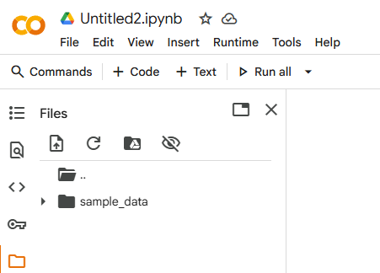
- Klik ikon upload (kertas dengan panah ke atas) dan pilih file dari komputer.
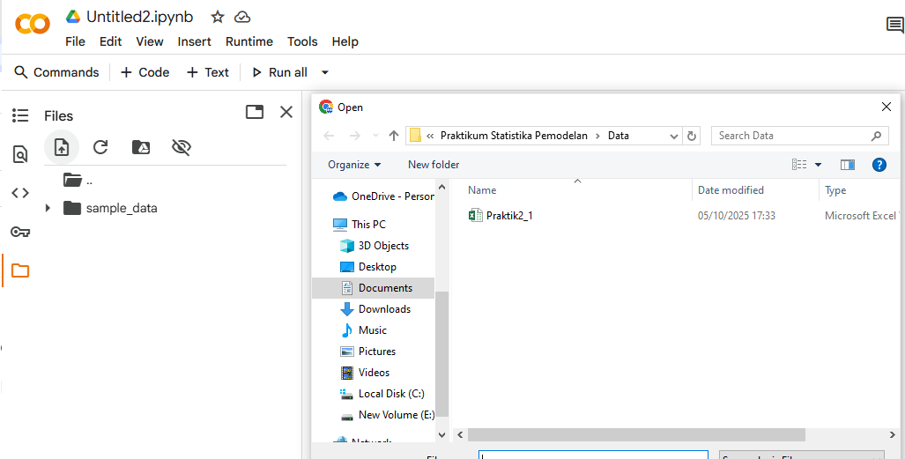
- File akan tersimpan sementara di direktori /content.
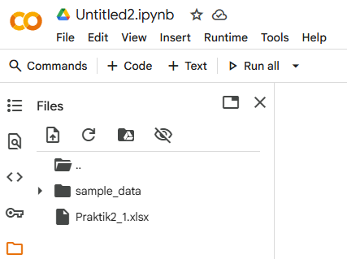
- Untuk mengimpor file excel yang diunggah, sebelumnya copi path file yang akan diimport, gunakan perintah

# Praktik Impor File Excel di Google Colab

# 1. Instal dan muat paket readxl
cat("=== Menginstal dan Memuat Paket readxl ===\n")
install.packages("readxl")
library(readxl)

# 2. Membaca file Excel
# Menggunakan read_excel() dari paket readxl
cat("\n=== Membaca File Excel ===\n")
data <- read_excel("/content/Praktik2_1.xlsx", sheet = 1)
print(data)

Output :
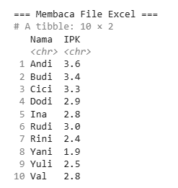

- Praktik memeriksa data
# 1. Membuat dataset
data <- data.frame(
id = c(1, 1, 2, 3, 3, 4, 5, 6, 7, 8, 9, 10, 11, 12, 13, 14, 15, 16, 17, 18,
19, 20, 21, 22, 23, 24, 25, 26, 27, 28),
umur = c(25, 25, 30, 22, 22, 35, 28, 40, 33, 27, 29, NA, 31, 26, 38, 45, 23,
29, 34, 36, 41, 27, 30, 32, NA, 28, 39, 24, 31, 50),
pendapatan = c(5000, 5000, 6000, 4500, 4500, 7000, 5500, 8000, 6200, NA,
5100, 4900, 7500, 5200, 6800, 9000, 4700, 5300, 6100, 7200,
NA, 5400, 6500, 4800, 5100, 5900, 7800, 4600, 6700, 15000),
kategori = c("PNS", "PNS", "Swasta", "Wirausaha", "Wirausaha", "PNS",
"Swasta", "PNS", "Wirausaha", "Swasta", "PNS", "Swasta",
"PNS", "Wirausaha", "Swasta", "PNS", "Wirausaha", "Swasta",
"PNS", "Swasta", "Wirausaha", "PNS", "Swasta", "Wirausaha",
"PNS", "Swasta", "PNS", "Wirausaha", "Swasta", "PNS")
)

# 2. Memeriksa Data

# a. Melihat data secara umum
cat("=== a. Melihat Data Secara Umum ===\n")
cat("Semua data:\n")
print(data)
cat("\nHead (6 baris pertama):\n")
print(head(data))
cat("\nTail (6 baris terakhir):\n")
print(tail(data))

# b. Memeriksa struktur data
cat("\n=== b. Memeriksa Struktur Data ===\n")
str(data)

# c. Memeriksa dimensi data
cat("\n=== c. Memeriksa Dimensi Data ===\n")
cat("Dimensi (baris, kolom):", dim(data), "\n")
cat("Jumlah baris:", nrow(data), "\n")
cat("Jumlah kolom:", ncol(data), "\n")
cat("Nama kolom:", names(data), "\n")

# d. Ringkasan statistik
cat("\n=== d. Ringkasan Statistik ===\n")
summary(data)

# e. Mengecek nilai hilang
cat("\n=== e. Mengecek Nilai Hilang ===\n")
cat("Jumlah NA per kolom:\n")
print(colSums(is.na(data)))
cat("Jumlah baris lengkap (tanpa NA):", sum(complete.cases(data)), "\n")

# f. Mengecek duplikat
cat("\n=== f. Mengecek Duplikat ===\n")
cat("Jumlah baris duplikat:", sum(duplicated(data)), "\n")
cat("Baris duplikat:\n")
print(data[duplicated(data), ])

# g. Mengecek outlier pada pendapatan
cat("\n=== g. Mengecek Outlier ===\n")
Q1 <- quantile(data$pendapatan, 0.25, na.rm = TRUE)
Q3 <- quantile(data$pendapatan, 0.75, na.rm = TRUE)
IQR <- Q3 - Q1
lower_bound <- Q1 - 1.5 * IQR
upper_bound <- Q3 + 1.5 * IQR
cat("Batas bawah (Q1 - 1.5 * IQR):", lower_bound, "\n")
cat("Batas atas (Q3 + 1.5 * IQR):", upper_bound, "\n")
outliers <- data$pendapatan[data$pendapatan < lower_bound |
data$pendapatan > upper_bound & !is.na(data$pendapatan)]
cat("Nilai outlier pada pendapatan:", outliers, "\n")

Output :
=== a. Melihat Data Secara Umum ===
Semua data:
id umur pendapatan kategori
1 1 25 5000 PNS
2 1 25 5000 PNS
3 2 30 6000 Swasta
4 3 22 4500 Wirausaha
5 3 22 4500 Wirausaha
6 4 35 7000 PNS
7 5 28 5500 Swasta
8 6 40 8000 PNS
9 7 33 6200 Wirausaha
10 8 27 NA Swasta
11 9 29 5100 PNS
12 10 NA 4900 Swasta
13 11 31 7500 PNS
14 12 26 5200 Wirausaha
15 13 38 6800 Swasta
16 14 45 9000 PNS
17 15 23 4700 Wirausaha
18 16 29 5300 Swasta
19 17 34 6100 PNS
20 18 36 7200 Swasta
21 19 41 NA Wirausaha
22 20 27 5400 PNS
23 21 30 6500 Swasta
24 22 32 4800 Wirausaha
25 23 NA 5100 PNS
26 24 28 5900 Swasta
27 25 39 7800 PNS
28 26 24 4600 Wirausaha
29 27 31 6700 Swasta
30 28 50 15000 PNS

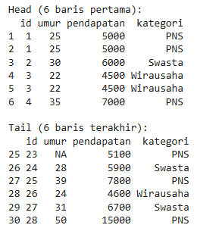
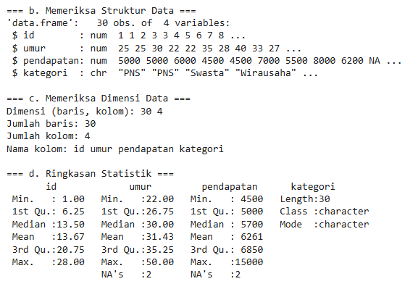
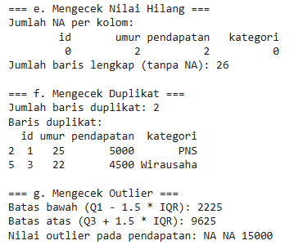

- Praktik menyiapkan Data
# 1. Membuat dataset
data <- data.frame(
id = c(1, 1, 2, 3, 3, 4, 5, 6, 7, 8, 9, 10, 11, 12, 13, 14, 15, 16, 17, 18,
19, 20, 21, 22, 23, 24, 25, 26, 27, 28),
umur = c(25, 25, 30, 22, 22, 35, 28, 40, 33, 27, 29, NA, 31, 26, 38, 45, 23,
29, 34, 36, 41, 27, 30, 32, NA, 28, 39, 24, 31, 50),
pendapatan = c(5000, 5000, 6000, 4500, 4500, 7000, 5500, 8000, 6200, NA,
5100, 4900, 7500, 5200, 6800, 9000, 4700, 5300, 6100, 7200,
NA, 5400, 6500, 4800, 5100, 5900, 7800, 4600, 6700, 15000),
kategori = c("PNS", "PNS", "Swasta", "Wirausaha", "Wirausaha", "PNS",
"Swasta", "PNS", "Wirausaha", "Swasta", "PNS", "Swasta",
"PNS", "Wirausaha", "Swasta", "PNS", "Wirausaha", "Swasta",
"PNS", "Swasta", "Wirausaha", "PNS", "Swasta", "Wirausaha",
"PNS", "Swasta", "PNS", "Wirausaha", "Swasta", "PNS")
)
print(data)

# Muat paket yang diperlukan
library(dplyr)
library(ggplot2)

# 2. Persiapan Data

# a. Menangani nilai hilang
cat("=== a. Menangani Nilai Hilang ===\n")
# Cek jumlah NA
cat("Jumlah NA per kolom sebelum penanganan:\n")
print(colSums(is.na(data)))

# Opsi 1: Menghapus baris yang ada NA
data_no_na <- na.omit(data)
cat("\nOpsi 1 menghapus baris yang ada NA\n")
cat("Jumlah baris setelah menghapus NA:", nrow(data_no_na), "\n")

# Opsi 2: Mengisi NA dengan median untuk umur dan pendapatan
data_imputed <- data
data_imputed$umur[is.na(data_imputed$umur)] <- median(data_imputed$umur, na.rm = TRUE)
data_imputed$pendapatan[is.na(data_imputed$pendapatan)] <- median(data_imputed$pendapatan, na.rm = TRUE)
cat("\nOpsi 2 Mengisi NA dengan median untuk umur dan pendapatan\n")
cat("Jumlah NA per kolom setelah imputasi:\n")
print(colSums(is.na(data_imputed)))
cat("Jumlah baris setelah mengisi NA dengan median:", nrow(data_imputed), "\n")

# b. Menghapus data duplikat
cat("\n=== b. Menghapus Data Duplikat ===\n")
cat("Jumlah baris duplikat:", sum(duplicated(data_imputed)), "\n")
data_no_duplicates <- distinct(data_imputed)
cat("Jumlah baris setelah menghapus duplikat:", nrow(data_no_duplicates), "\n")

# c. Memastikan tipe data sesuai
cat("\n=== c. Memastikan Tipe Data Sesuai ===\n")
# Cek tipe data
cat("Tipe data sebelum konversi:\n")
print(str(data_no_duplicates))

# Konversi tipe data
data_no_duplicates$kategori <- as.factor(data_no_duplicates$kategori)
data_no_duplicates$umur <- as.numeric(data_no_duplicates$umur)
data_no_duplicates$pendapatan <- as.numeric(data_no_duplicates$pendapatan)
cat("Tipe data setelah konversi:\n")
print(str(data_no_duplicates))

# d. Menangani outlier (Metode IQR)
cat("\n=== d. Menangani Outlier ===\n")
Q1 <- quantile(data_no_duplicates$pendapatan, 0.25, na.rm = TRUE)
Q3 <- quantile(data_no_duplicates$pendapatan, 0.75, na.rm = TRUE)
IQR <- Q3 - Q1
lower_bound <- Q1 - 1.5 * IQR
upper_bound <- Q3 + 1.5 * IQR
cat("Batas bawah:", lower_bound, "\n")
cat("Batas atas:", upper_bound, "\n")

# Identifikasi outlier
outliers <- data_no_duplicates$pendapatan[data_no_duplicates$pendapatan < lower_bound |
data_no_duplicates$pendapatan > upper_bound]
cat("Nilai outlier pada pendapatan:", outliers, "\n")

# Hapus outlier
data_no_outliers <- filter(data_no_duplicates,
pendapatan >= lower_bound & pendapatan <= upper_bound)
cat("Jumlah baris setelah menghapus outlier:", nrow(data_no_outliers), "\n")

# e. Membuat variabel baru
cat("\n=== e. Membuat Variabel Baru ===\n")
data_with_new_var <- mutate(data_no_outliers,
log_pendapatan = log(pendapatan), # Transformasi log
umur_kategori = case_when(
umur < 30 ~ "Muda",
umur >= 30 & umur < 40 ~ "Dewasa",
TRUE ~ "Lansia"
))
cat("Beberapa baris dengan variabel baru:\n")
print(head(data_with_new_var))

# f. Memfilter data
cat("\n=== f. Memfilter Data ===\n")
data_filtered <- filter(data_with_new_var,
umur >= 18,
kategori %in% c("PNS", "Swasta"))
cat("Jumlah baris setelah memfilter (umur >= 18, kategori PNS/Swasta):",
nrow(data_filtered), "\n")
print(head(data_filtered))

# Simpan data yang sudah disiapkan
write.csv(data_filtered, "data_prepared.csv", row.names = FALSE)
cat("Data disimpan sebagai 'data_prepared.csv'\n")

Output :
id umur pendapatan kategori
1 1 25 5000 PNS
2 1 25 5000 PNS
3 2 30 6000 Swasta
4 3 22 4500 Wirausaha
5 3 22 4500 Wirausaha
6 4 35 7000 PNS
7 5 28 5500 Swasta
8 6 40 8000 PNS
9 7 33 6200 Wirausaha
10 8 27 NA Swasta
11 9 29 5100 PNS
12 10 NA 4900 Swasta
13 11 31 7500 PNS
14 12 26 5200 Wirausaha
15 13 38 6800 Swasta
16 14 45 9000 PNS
17 15 23 4700 Wirausaha
18 16 29 5300 Swasta
19 17 34 6100 PNS
20 18 36 7200 Swasta
21 19 41 NA Wirausaha
22 20 27 5400 PNS
23 21 30 6500 Swasta
24 22 32 4800 Wirausaha
25 23 NA 5100 PNS
26 24 28 5900 Swasta
27 25 39 7800 PNS
28 26 24 4600 Wirausaha
29 27 31 6700 Swasta
30 28 50 15000 PNS

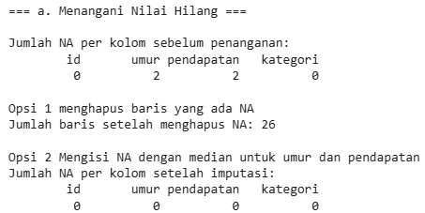

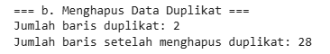

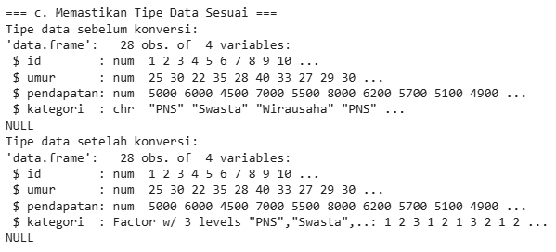

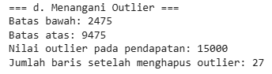

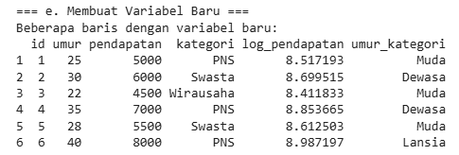

=== f. Memfilter Data ===
Jumlah baris setelah memfilter (umur >= 18, kategori PNS/Swasta): 20
id umur pendapatan kategori log_pendapatan umur_kategori
1 1 25 5000 PNS 8.517193 Muda
2 2 30 6000 Swasta 8.699515 Dewasa
3 4 35 7000 PNS 8.853665 Dewasa
4 5 28 5500 Swasta 8.612503 Muda
5 6 40 8000 PNS 8.987197 Lansia
6 8 27 5700 Swasta 8.648221 Muda
7 9 29 5100 PNS 8.536996 Muda
8 10 30 4900 Swasta 8.496990 Dewasa
9 11 31 7500 PNS 8.922658 Dewasa
10 13 38 6800 Swasta 8.824678 Dewasa
11 14 45 9000 PNS 9.104980 Lansia
12 16 29 5300 Swasta 8.575462 Muda
13 17 34 6100 PNS 8.716044 Dewasa
14 18 36 7200 Swasta 8.881836 Dewasa
15 20 27 5400 PNS 8.594154 Muda
16 21 30 6500 Swasta 8.779557 Dewasa
17 23 30 5100 PNS 8.536996 Dewasa
18 24 28 5900 Swasta 8.682708 Muda
19 25 39 7800 PNS 8.961879 Dewasa
20 27 31 6700 Swasta 8.809863 Dewasa

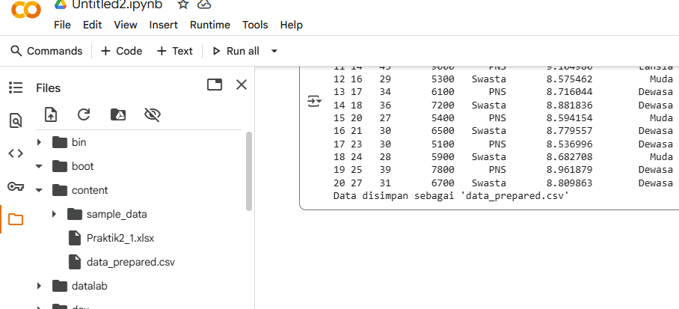

 | LATIHAN
Lihat folder sampel_data yang ada di Google Colab
- Impor dataset california_housing_tes.csv
- Tampilkan 6 data di awal.
- Lakukan pemeriksaan data untuk melihat struktur data, dimensi data, ringkasan data, data hilang, data duplikat, outlier.
- Lakukan penyiapan data dengan menghapus data hilang dan data yang duplikat.

 | TUGAS
Download dan simpan data pada Google Colab dataset pada link https://www.kaggle.com/datasets/mohankrishnathalla/diabetes-health-indicators-dataset.
- Impor dataset tersebut
- Tampilkan 6 data di awal.
- Lakukan pemeriksaan data untuk melihat struktur data, dimensi data, ringkasan data, data hilang, data duplikat, outlier.
- Lakukan penyiapan data dengan menghapus data hilang dan data yang duplikat.
.
 | REFERENSI

[1] Tony Fischetti “Data Analysis with R” Packt Publishing Ltd., Birmingham, 2015

